«dispatch_level»
厦门市公安局交通警察支队文件
厦公交警通〔2025〕40号«dispatch_sys_docwordsequence»

厦门市公安局交警支队关于集美区滨水东路部分路段施工期间采取道路交通限行措施的通告

因集美建成区防洪排涝整治工程改造需要，为确保施工期间道路交通安全、畅通，依据《中华人民共和国道路交通安全法》第二十五条、三十九条规定，决定对集美区滨水东路部分路段施工期间采取道路交通限行措施，并增设、调换、更新有关道路交通信号,具体事项通告如下：
一、2025年7月26日至8月31日，集美区滨水东路（滨水学校东门车辆出入口至滨水东二路口段）以集美区青少年宫东门车辆出口为界分两段封闭施工，禁止机动车通行，受限机动车请绕行滨水东二路、信毅路及滨水路等周边道路。同时，滨水东路（滨水路口至滨水东路清洁楼东侧斑马线段）机动车由单向行驶调整为双向通行。
二、2025年8月12日至8月31日，集美区滨水东路（滨水东路青少年宫东门车辆出口至滨水东路清洁楼东侧斑马线段）机动车由北往南单向行驶调整为由南往北单向行驶，禁止机动车由北往南单向通行，受限机动车请绕行滨水东二路、信毅路及滨水路等周边道路。
请过往车辆和行人合理选择出行方式，按照现场道路交通信号指示通行，服从现场民警和管理人员的指挥和疏导。我支队将根据施工进度，适时调整相关道路交通限行措施。
特此通告。
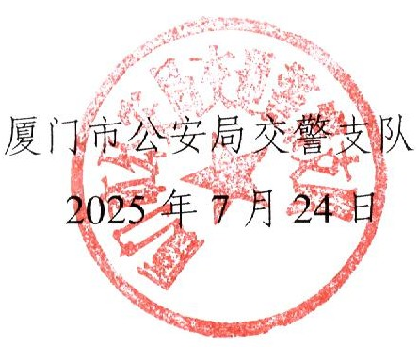

（此件主动公开）

